Наиболее значимые достижения отрасли
«Физическая культура, спорт и работа с молодёжью»

На территории городского округа Воскресенск имеются крупные спортивные объекты и учреждения: ледовый дворец «Химик», стадион в составе МУ «СК «Химик», ФОК с универсальным спортивным залом, Дворец водного спорта «Дельфин», стадионы МБУ «Физкультурно-спортивное объединение «Центр», МБУ «Физкультурно-спортивный центр «Воскресенск», учреждение адаптивного вида спорта - спортивный клуб инвалидов «Лидер» и другие.
Всего занимающихся физической культурой и спортом в городском округе Воскресенск: более 65 тысяч чел., что составляет 46,3% от общей численности проживающих. На спортивной подготовке более 2300 человек (2 спортивных школы олимпийского резерва и 2 спортивные школы; 13 олимпийских и неолимпийских видов спорта).

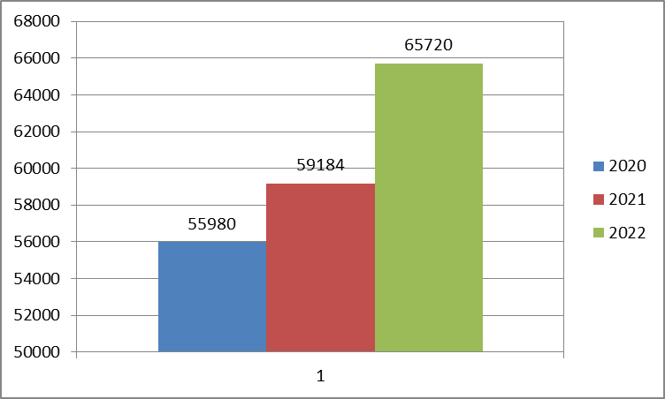

В секциях спортивных клубов различными видами спорта и физическими активностями занимается более 1700 человек, по адаптивным видам спорта – 116 чел. Всего в округе культивируется более 60 видов спорта и физических активностей.
Спортсмены городского округа Воскресенск в течение 2022 года становились победителями и призерами Спартакиады среди молодежи, Чемпионатов и Первенств России, ЦФО и Московской области по видам спорта и иных спортивных мероприятий различного уровня.
На территории городского округа Воскресенск в 2022 году три учреждения работали для реализации программ: «Развитие добровольчества (волонтерства) в Московской области» и «Молодёжь Подмосковья». Это: МУ «МЦ Олимпиец», МАУ «Центр культуры, спорта и работы с молодежью «Радость» и МКУ «Подростково-молодежный клуб «Новое поколение».
Всего на территории городского округа Воскресенск (согласно статистике) проживает 37 395 молодых граждан в возрасте от 14 до 35 лет. Одним из направлений реализации государственной молодежной политики на территории городского округа Воскресенск Московской области является гражданско-патриотическое и духовное воспитание молодёжи. В 2022 году 8 ребят из городского округа Воскресенск побывали в знаменитом Всероссийском детском центре «Орлёнок», где достойно представили наш округ, участвуя в патриотических и творческих мероприятиях.
В 2022 году 16 057 человек приняли участие в 219 мероприятиях, направленных на вовлечение в творческую деятельность, 29 200 человек приняли участие в 501 мероприятиях, направленных на вовлечение в волонтерскую деятельность.
В нашем городском округе 345 юнармейцев и еще более 100 кандидатов ожидают торжественного посвящения в юнармейское движение.
В рамках Всероссийской акции «Письмо солдату» и «Юнармейская посылка» было собрано 3000 писем.
Юнармейцы АНО «ВПЦ «Воин» местного отделения ВВПОД «Юнармия» г.о. Воскресенск:
- бронзовые призеры Областной военно-спортивной игры «Девушки в погонах»;
- серебряные призеры военно-патриотической игры «Наследники Победы»;
- бронзовые призёры на региональном этапе Всероссийской военно-спортивной игры «Победа».
22 июня 2022 года по адресу: г. Воскресенск, ул. Пионерская, д. 13, пом. 5 открылся патриотический молодежный центр.
Совместно с молодёжью подготовили и провели 4 донорских акции, во время которых сдали кровь 222 человека (в том числе около 15 совершеннолетних волонтёров), заготовлено 100 литров донорской крови. Поддерживается регулярный контакт с Московским областным центром крови.

Информация об объемах финансирования (тыс. руб.)

наименование | Факт 2020 | Факт 2021 | Факт 2022 | Плановые значения 2023
физическая культура и спорт | 385 803,60 | 393 840,90 | 409 869,7 | 496 220,0
молодежная политика | 28 847,80 | 28 509,12 | 23 509,8 | 23 728,0

В 2022 году укрепление материально-технической базы учреждений физическая культура и спорт производилось путем проведения ремонтных работ и приобретений основных средств. Наиболее значимые из них:
- произведена поставка системы профессиональных хоккейных бортов для хоккея с шайбой с дополнительным оборудованием на ледовой арене ЛДС «Химик» МУ «СК «Химик» (сумма контракта = 28 753,6 тыс. руб.);
- приобретена новая машина для заливки льда МУ «СК «Химик» (14 937,00 тыс. руб.);
– установлена новая площадка для занятий силовой гимнастикой (воркаут), по адресу: г. Воскресенск, ул. Чапаева, МУ «ФСЦ «Воскресенск» (сумма = 1 880,0 тыс. руб.);
- обустроена площадка для игры в футбол по адресу: г. Воскресенск, ул. Чапаева, МУ «ФСЦ «Воскресенск» (сумма = 245,4 тыс. руб.);
- произведён текущий ремонт здания в МБУ СШ «Химик» на сумму 332,10 тыс. рублей;
- выполнен текущий ремонт здания и помещений (входной группы) МУ «Дворец водного спорта «Дельфин» на сумму 518,7 тыс. рублей.
В 2022 году для реализации проекта граждан, сформированных в рамках практик инициативного бюджетирования было профинансировано из средств бюджета городского округа Воскресенск 512,3 тыс. руб., из средств бюджета Московской области 5 585,50 тыс. рублей на:
- выполнение работ по капитальному ремонту кровли на здании МБУ «Спортивная школа «Химик» 5 733,9 тыс. руб.;
- приобретение хоккейных клюшек для МУ Спорткомплекс «Горняк» 363,9 тыс. руб.

В текущем финансовом году:
• реализация мероприятия «Подготовка основания, приобретение и установка плоскостных спортивных сооружений в муниципальных образованиях Московской области» (Футбольное поле мини-стадион по адресу: г. Воскресенск, ул. Комсомольская, д. 23), проводимом в рамках государственной программы Московской области «Спорт Подмосковья» на сумму 52 092,72 тыс. руб.;
• с целью выполнения поручения губернатора Московской области Воробьева А.Ю. по реконструкции фонтана, находящегося на территории МУ «СК «Химик» напротив ЛДС «Химик» им. Н.С. Эпштейна, планируется выполнение работ по разработке архитектурно-планировочной концепции, инженерных изысканий и проектно-сметной документации на благоустройство вышеуказанной территории стоимостью 7 000,00 тыс. рублей;
• Выделены субсидии из средств городского округа Воскресенск на приобретение спортивного оборудования, инвентаря и иного необходимого имущества для обеспечения тренировочного процесса для МБУ ДО «СШОР «Академия спорта» (1 160,00 тыс. руб.), МБУ ДО «СШОР по фехтованию» (2 012,0 тыс. руб.), МБУ ДО «СШ по единоборства» (357,0 тыс. руб.)
• Главным спортивным событием 2023 года станет участие спортсменов городского округа Воскресенск в Кубке Губернатора Московской области.

